W ramach zajęć chemii chciałabym spotkać się z wami na skypie .Moje ID - live:.cid.970a86b9054eb032. Kontaktujemy się ze sobą w godzinach naszych lekcji chemii w szkole. Poniedziałek i wtorek godz. 12⁴⁵ ⁻ 13³⁰
Prace na lekcji , prace domowe proszę odesłać na mój e- mail : danuta_kozinska@o2.pl
Opracowany temat powinien znajdować się w zeszycie.
Lekcja 12.05.2020- wtorek
Temat: Zanieczyszczenia wody

Uczeń potrafi wymienić źródła zanieczyszczeń wody i określić co zawierają.
- Charakterystyka czystej wody :
- bezbarwna
-bezwonna,
- bez smaku
- pozbawiona zanieczyszczeń biologicznych i chemicznych
2. Rodzaje czystości na podstawie zapachów wody:
- Roślinny (R) : ziemi, trawy, mchu, siana
- Gnilny(G): stęchlizny, pleśni, siarkowodoru, fekaliów
- Specyficzny (S): chloru, nafty, fenolu, acetonu, smoły
3 . Źródła zanieczyszczeń wody:
- Ścieki komunalne- zawierają związki chemiczne z płynów piorących, myjących, czyszczących, fekalia, odpady szpitalne, produkty rozkładu substancji organicznych
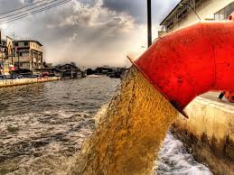

- Ścieki przemysłowe- substancje toksyczne, rozpuszczalniki, związki metali ciężkich ( rtęć), kadm ołów)
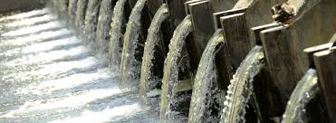
- Ścieki rolnicze – pochodzą z hodowli zwierząt i uprawy roślin

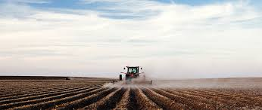
- Katastrofy ekologiczne – awarie tankowców- wyciek paliwa, awarie w przemyśle chemicznym i energetycznym
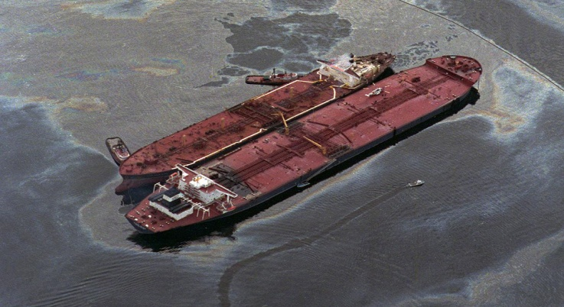
4. Zanieczyszczenia wód

Chemiczne Biologiczne
-związki chemiczne trwale utrzymujące - bakterie, wirusy, pierwotniaki i ich
się w wodzie toksyczne wydzieliny

